新竹市舊社國小110學年度
貧困學生健檢異常追蹤矯治健康管理成果報告
現況  分  析 | 一、貧困學童與父母處於一個不安全且危險的生活環境中。部分家長對孩子的  未來較缺乏期待與規劃，例如：視力保健行為未落實者，也較無法按時眼科檢查的追蹤，使得視力不良情況逐漸惡化進而影響學習。在個人、家庭、與社區環境的影響下，貧困對學童不僅影響其身心健康，還包括心理、行為與人際發展的各層面。  二、貧困學童健檢異常矯治健康管理係根據學童的家庭狀況及瞭解其身心適應能力，依個別差異來決定合適的健康服務及衛生教育需求，進而提高學習效率，提高學童自我健康照顧能力甚至影響家庭健康功能。  三、本校110學年度學生健康檢查貧困學生檢查異常情形:  視力異常(需配鏡)/異常人數9人。
具體  策略 | - 協助健檢異常學生接受治療  - 全校每日實施望遠凝視5分鐘，並做紀錄  - 利用本計畫，協助視力不佳學生配戴眼鏡  四、利用本計畫申請補助醫療與配眼鏡費用
實施  成果 | - 每日實施望遠凝視並登記於登記簿上，確實執行以降低學生近視率。  - 五位視力不良之貧困學生已接受治療，並配眼鏡。  三﹑辦理學生視力保健宣導講座。
檢討與建議 | 未來本校更致力加強推動學生健康教育工作。

照片如附件

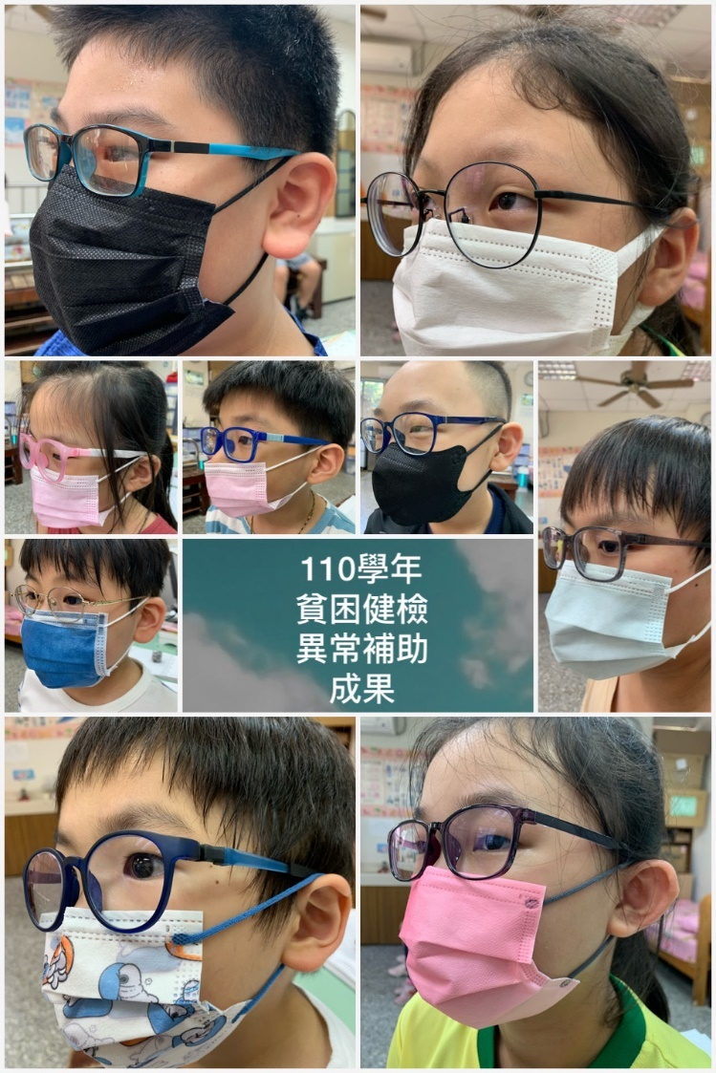 | 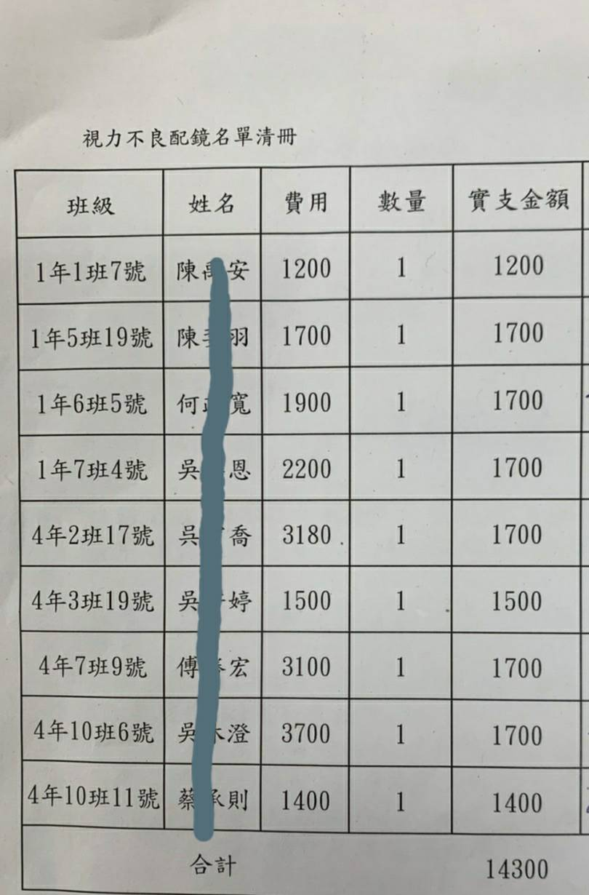
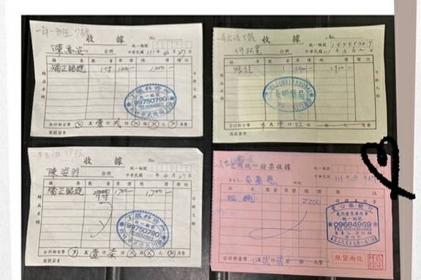 | 